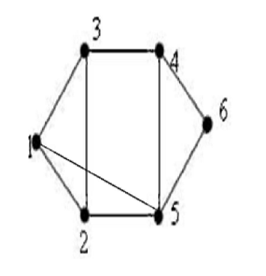 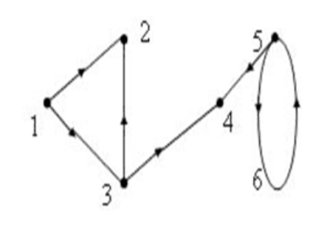

Hình G hình H

a, Danh sách cạnh của G:

(1,2) , (1,3) , (1,5) , (2,3) , (2,5) , (3,4) , (4,5) , (4,6) , (5,6)

Danh sách cung của H:

(1,2) , (1,3) , (3,2) , (3,4) , (5,4) , (5,6) , (6,5)

b, Ma trận kề của G:

Ma trận kề của H:

c, Danh sách kề của G:

|  |  |
| --- | --- |
| Đỉnh | Đỉnh liền kề |
| 1 | 2,3,5 |
| 2 | 1,3,5 |
| 3 | 1,2,4 |
| 4 | 3,5,6 |
| 5 | 1,2,4,6 |
| 6 | 4,5 |

Danh sách kề của H:

|  |  |
| --- | --- |
| Đỉnh đầu | Đỉnh cuối |
| 1 | 2,3 |
| 2 |  |
| 3 | 2,4 |
| 4 |  |
| 5 | 4,6 |
| 6 | 5 |

d, Duyệt theo chiều sâu: 123456

e, Duyệt theo chiều rộng: 123546

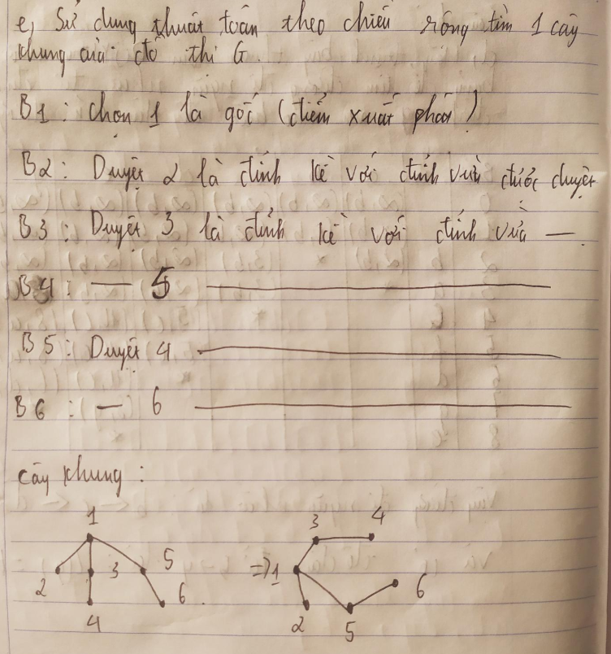

Bài 2:

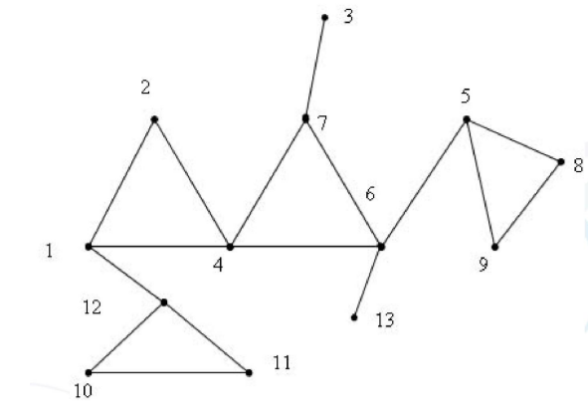

d, Duyệt theo chiều sâu: 1 2 4 6 5 8 9 7 3 13 12 10 11

e, Duyệt theo chiều rộng: 1 2 4 12 6 7 10 11 5 13 3 8 9

Bài 3:

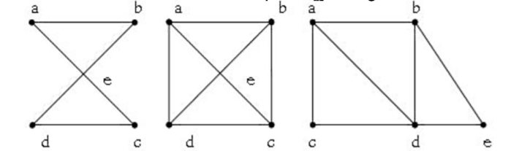

Đồ thị G1 trong hình là đồ thị Euler vì nó có chu trình Euler a, e, c, d, e, b, a.

Đồ thị G3 không có chu trình Euler nhưng nó có đường đi Euler a, c, d, e, b, d, a, b. Vì thế G3 là đồ thị nửa Euler.

Đồ thị G2 không có chu trình Euler và cũng không có đường đi Euler

Bài 6: d,

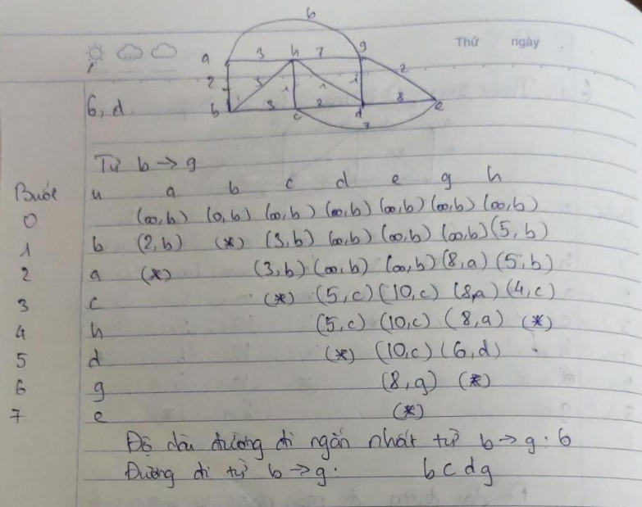

e,

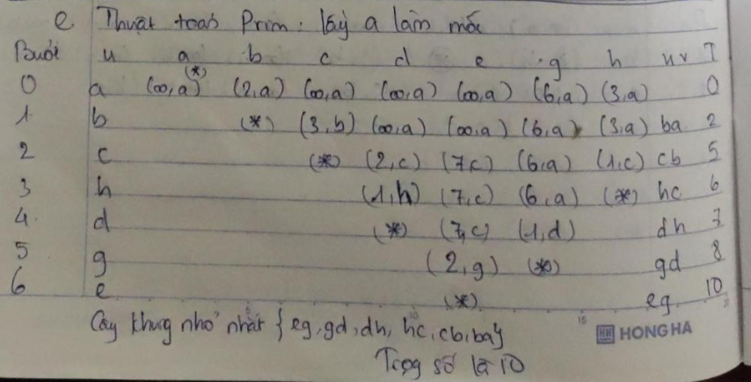

f,

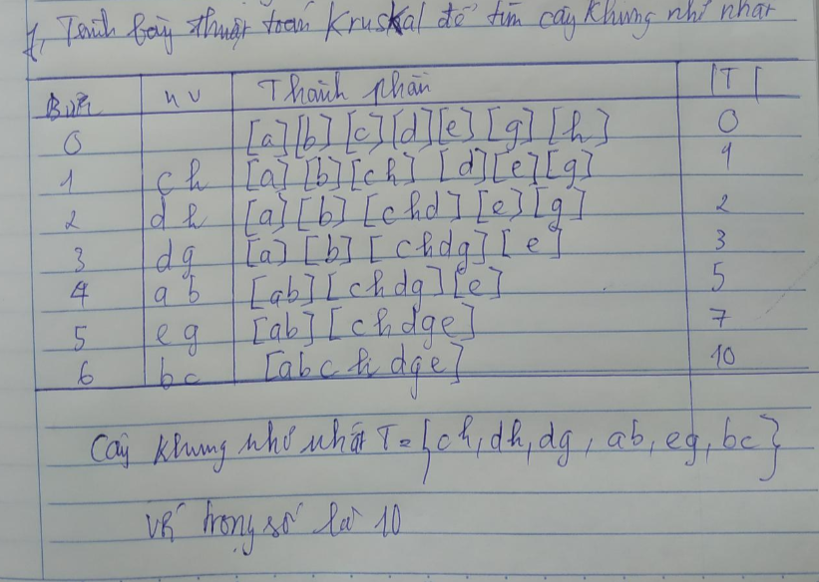

Bài 7:

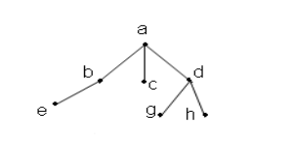

a, Tiền thứ tự: abecdgh

b, Trung thứ tự: ebacgdh

c, Hậu thứ tự: ebcghda

**LÝ THUYẾT QUAN HỆ**

Câu 1:

a, {(2,2), (2,3), (2,4), (3,2), (3,3), (3,4)}

* Quan hệ này ko có tính phản xạ vì ko có cặp (1,1) và (4,4)
* Quan hệ này cũng ko có tính đối xứng vì ko có cặp (4,2) , (4,3)
* Quan hệ này cũng ko có tính phản đối xứng vì (2,3) và (3,2) thuộc quan hệ nhưng 2 3
* Quan hệ này có tính bắc cầu vì (2,3) và (3,2) thuộc quan hệ thì (2,2) cũng thuộc quan hệ

b,

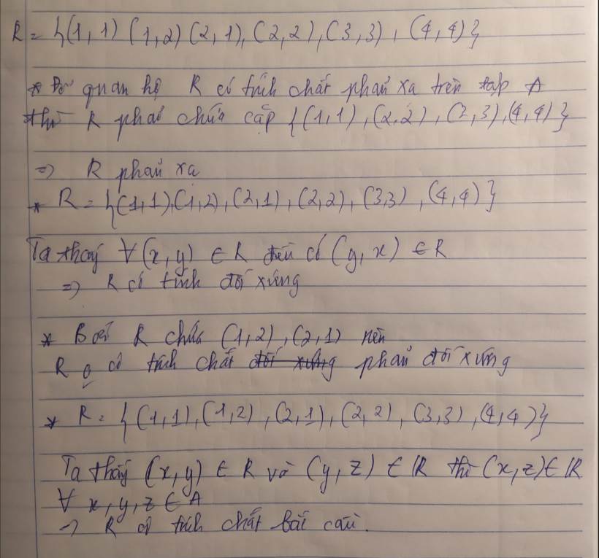

Câu 4:

Cho R = {(1,2), (1,3), (2,3), (2,4), (3,1)} và

S = {(2,1), (3,1), (3,2), (4,2)}

RoS = {(2,2), (2,3), (3,2), (3,3), (3,4), (4,3), (4,4)}

SoR = {(1,1), (1,2), (2,1), (2,2)}